1.找到服务器所在文件夹

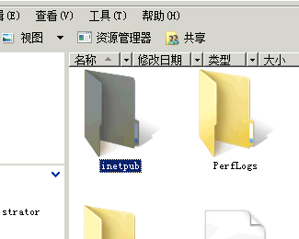

2.打开文件夹属性窗体

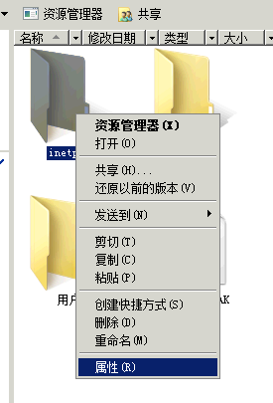

3.进入安全组标签，点击编辑

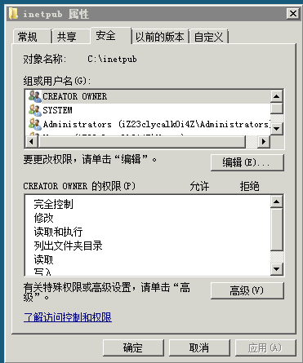

4.点击添加

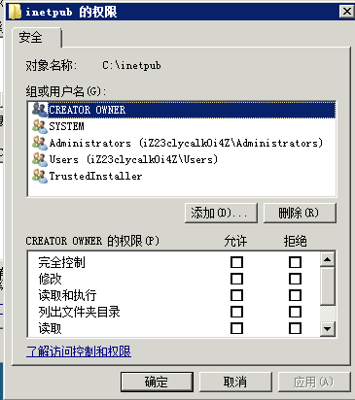

5.输入everyone,确定

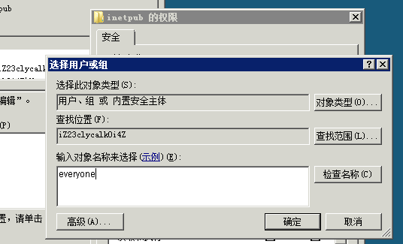

6.在添加后选中Everyone把”完全控制”权限勾选，点击应用

